Grupa II chłopców
24.11.2021 r.
wychowawca: Ewa Zakrzewska
godz: 13:15-21:00

Wierszyk na Andrzejki

Andrzejkowe wróżby znam
Z wosku dziś powróżę wam
Spójrz tu konik a tu kwiatek
A to duży piękny statek
Wróżby bardzo są magiczne
Spełnią się marzenia liczne
W listopadzie ciepło bywa
Magia czarów dziś ożywa

- Pokoloruj obrazek.

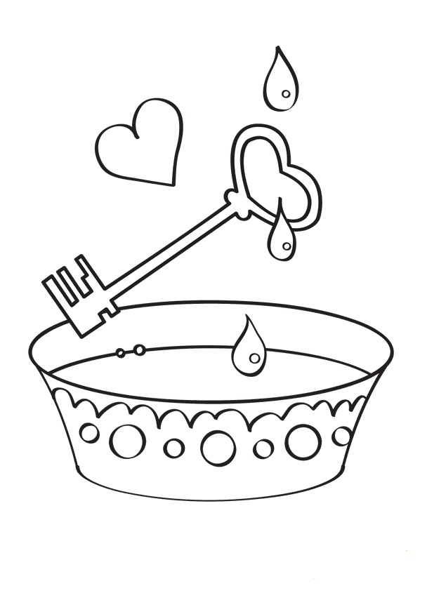
- Wytnij obrazki z dołu i dokończ wzór.

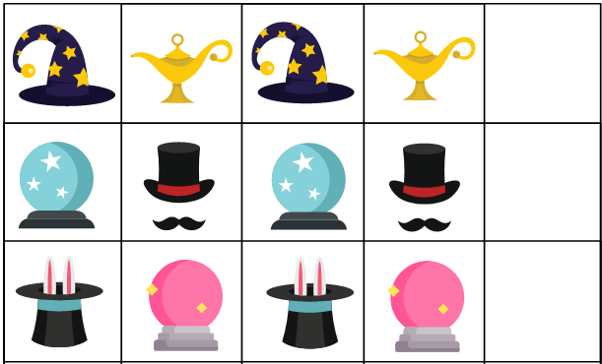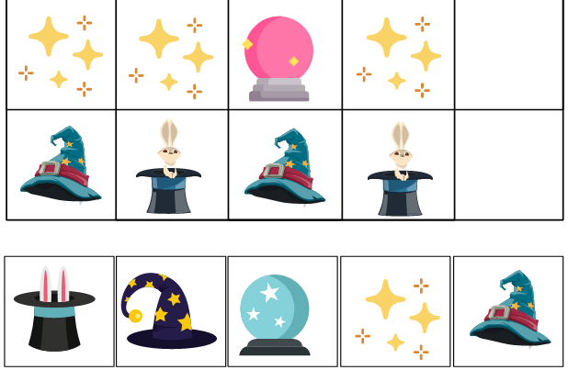

- Uszereguj według wielkości.

- Zaznacz cyfrę odpowiadającą ilości elementów na obrazku.

